
106學年度第1學期新生始業式性平教育法令宣導活動成果表
宣導名稱 | 性平教育法宣導 |  | 舉辦學校 | 普門中學
宣導者 | 陳玉貴主任 |  | 活動地點 | 國際會議廳
活動時間 | 106年8月8日  時間：09:00至10:00 |  | 與會師生人數 | 老 師 :5人  國 中：182人
活動成果 | 一、106年度新生始業輔導性別平等教育-「青少年易犯的性騷擾法令宣導」活動，由輔導室陳玉貴主任擔任授課老師，共有187位師生參與。  二、陳主任用淺顯易懂的方式帶領學生認識性騷擾、性侵害及性霸凌等範圍界定，並介紹解說校園性騷擾等事件處理相關機制，宣導的內容使學生獲益良多。。
備註 | 活動照片
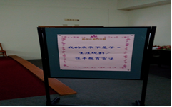 |  | 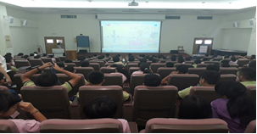
新生始業式性平法令宣導 |  | 陳玉貴主任宣導性平法令的重要
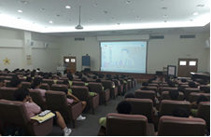 |  | 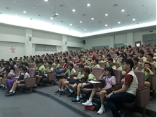
陳玉貴主任宣導性平法令的重要 |  | 學生很認真地聆性平的問題
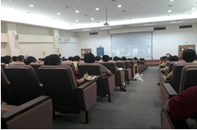 |  | 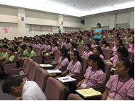
性平法令宣教 |  | 學生很認真地聆性平法令相關問題
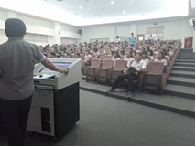 |  | 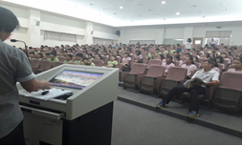
法令宣教中學生認真聆聽 |  | 法令宣教中學生認真聆聽
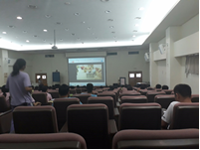 |  | 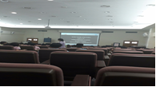
法令宣教中學生認真聆聽 |  | 法令宣教中學生認真聆聽

